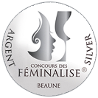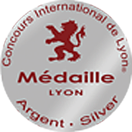
Médaille d’argent-Féminalise Beaune 2015
Médaille d’argent-Lyon 2015
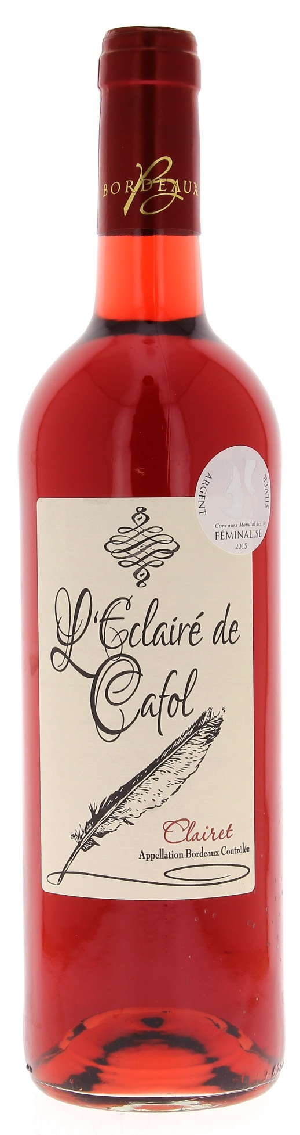

13°

L’ECLAIRÉ DE CAFOL 2014
AOC BORDEAUX-CLAIRET
Emma & Jean Marie Pulido.
Vignerons Récoltants.

LE VIGNOBLE :
Nature des sols : Argilo-calcaire.
Age du vignoble : 30 ans.
Encépagement : 30% Merlot.
70% Cabernet Franc.

DEGUSTATION & CONSERVATION :
Commentaire de dégustation :
Nez fruité aux arômes de framboises et de groseilles. Bouche fraîche et croquant.

Dégustation : Entre 8°C et 10°C.
Vieillissement : 1 à 2 ans
Accords mets vins : Salades, poissons, volailles et desserts.

PALLETISATION :
Dimensions palette : 1200/800/1380 mm
Dimension carton : 300/235/160 mm
Poids du carton : 7.560 kg
Bouteilles/carton : 6 bouteilles debout
Cartons/couche : 25
Couches/palette : 4
Bouteilles/palette : 600

Gencod Bouteille : 3 760 195 971 710
Gencod Carton : 3 760 195 971 758

